パーククラブアンケート結果
協議１－４
※ステップアップ講座に関することを主に抜粋

＜アンケート概要＞
期間：2012年10月1日～15日／対象：76人／回収：46人（回収率：60％）
趣旨：パーククラブの現在の状況把握のため、活動状況等に関する質問、情報の共有についての質問、今後の活動についての質問、ステップアップ講座に関する質問をお聞きした
・・・・・・・・・・・・・・・・・・・・・・・・・・・・・【抜粋】ステップアップ講座に関する質問と集計結果・・・・・・・・・・・・・・・・・・・・・・・・・・・・・・・・・
≪問1≫パークレンジャーのスキルを高めるステップアップ講座に、あなたは参加したいですか。
≪集計≫
＜項目 回答（人）＞
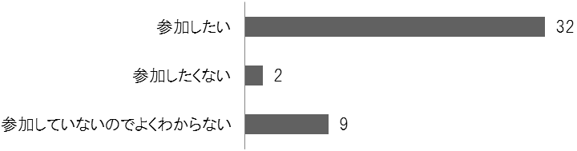
スキルアップ講座に「参加したい」という意見が32人（74％）、次に「参加していないのでよく分からない」という意見が9人（21%）、最後に「参加したくない」という意見が2人（5%）の結果となった。

≪問2≫上記の理由がある方はご記入ください。
≪集計≫
●参加したい「理由」（人）
「活動の継続にあたってスキルと知識の向上が必要」(8人)、「パークレンジャー養成講座は継続してほしい」（3人）
「講座内容が不明だが興味はある」（3人）、「実践的な講座が必要」（2人）
「インタープリターの知識を習得したい」(1人)、「当面は下村先生に講座をして頂きたい」(1人)など
×参加したくない「理由」（人）
「全く当初の方向性と違っているので参加したくない」（1人）など
△参加していないのでよくわからない「理由」（人）
「ステップアップ講座の具体的な内容が分かっているのであれば判断し易い。」（1人）など

≪問3≫講座の頻度で、希望する回数を〇印で選んでください。
≪集計≫
＜項目 回答（人）＞
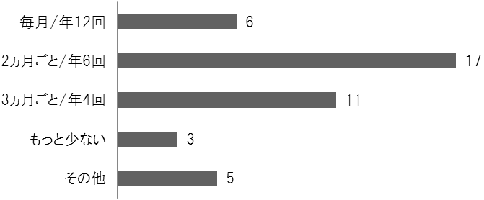
意見の多い順は、「2ヵ月ごと／年6回」が17人（41%）、次に「3ヵ月ごと／年4回」が11人(26%）、次に「毎月／年12回」が6人（14%）の結果となった。その他の意見では、月2回や、時間があれば参加したいなどの意見があがった。

≪問4≫平成26年以降、あなたが希望される取組みに近いものを、〇印で選んでください。（複数回答可能）
≪集計≫
＜カテゴリー＞ ＜項目 回答（件）＞
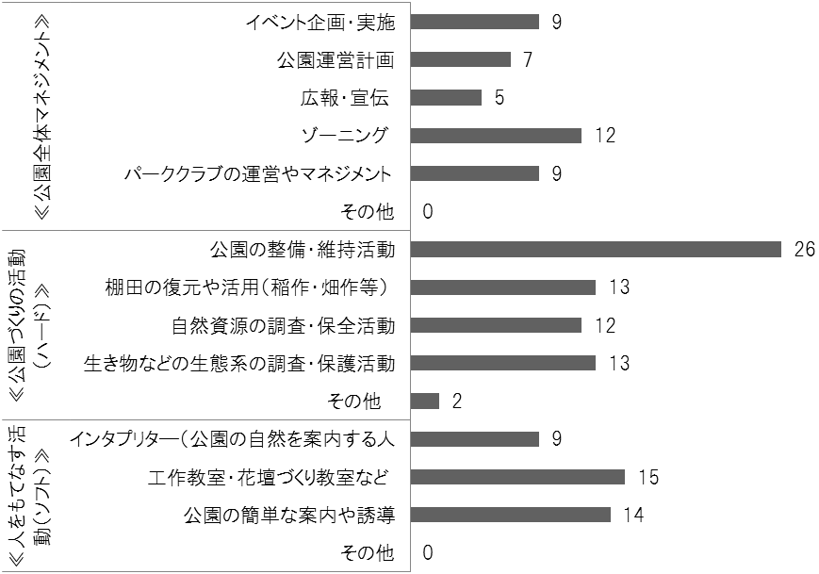
意見の多い順は、「公園の整備・維持活動」（26件）、「工作教室、花壇づくり教室など」（15件）、「公園の簡単な案内や誘導」（14件）、「棚田の復元や活用」（13件）、「生き物などの生態系の調査・保護活動」（13件）、「自然資源の調査・保全活動」（12件）、「ゾーニング」（12件）の結果となった。
カテゴリー別の順は、「公園づくりの活動：ハード」（66件）、「公園全体：マネジメント」（42件）、「人をもてなす活動：ソフト」（38件）の結果となった。

≪問5≫講座の形式に近いものを、〇印で選んでください。（複数回答可能）
≪集計≫
＜項目 回答（件）＞
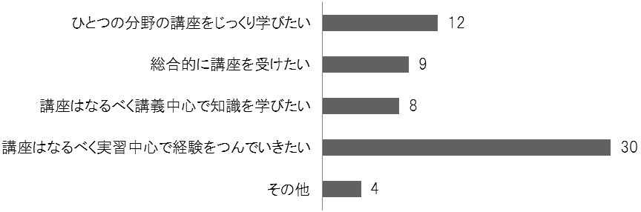
意見の多い順は、「講座はなるべく実習中心で経験をつんでいきたい」（30件）、「ひとつの分野の講座をじっくり学びたい」（12件）、「総合的に講座を受けたい」（9件）の結果となった。

